**Муниципальное бюджетное дошкольное образовательное учреждение Детский сад комбинированного вида №32**



**"К нам приехал цирк!"**

**СЦЕНАРИЙ МУЗЫКАЛЬНО-СПОРТИВНОГО РАЗВЛЕЧЕНИЯ, ПОСВЯЩЕННОГО ДНЮ СМЕХА.**

Подготовила Комракова З.К.,

старший воспитатель

высшей квалификационной категории

**ЦЕЛЬ.** Создание праздничного настроения у детей и взрослых, путём реализации творческих способностей воспитанников ДОУ.

**Задачи:**

- актуализировать знания детей о цирке;

- развивать ловкость, координацию движений

- закреплять практические навыки выразительного исполнения, умения выразительно и ритмично двигаться;

- обогащать музыкальные впечатления детей, воспитывать доброжелательное отношение друг к другу, желание играть вместе.

**ПРЕДВАРИТЕЛЬНАЯ РАБОТА.**

Просмотр видеофильма и презентаций о цирке, изготовление и подбор атрибутов совместно с родителями. Разучивание реплик, стихов о цирке. Знакомство с цирковой терминологией. Чтение художественной литературы на тему «Цирк». Индивидуальная работа с детьми-«артистами цирка».

**ОБОРУДОВАНИЕ**.   Афиша (коллективная работа), обручи, султанчики, атрибуты для фокусов, самокаты, фитболы, батут, фонограммы к каждому номеру, костюмы для взрослых участников: клоунов, факира; для детей: медведей, тигра, собачки, штанги.

**ХОД РАЗВЛЕЧЕНИЯ.**

**Ведущий (физрук).** - Здравствуйте, ребята! Сегодня мы собрались, чтобы отметить самый веселый праздник на свете - День юмора и смеха, радости и веселья.

Сегодня разрешается кривляться,

Шутить, скакать и кувыркаться!

Праздник юмора с утра –

Крикнем вместе все…..

**Дети хором.** Ха-Ха-Ха!

**Ведущий.** А какое же веселье без цирка, клоунов, дрессированных животных? Цирк – яркое, весёлое зрелище!

- Хотите, чтобы цирк приехал к нам? Тогда закройте глаза, покружитесь и скажите: – «Раз, два, три – цирк зажигает огни!»

**В зал входят Клоун Горошек и Ириска.**

**Вместе.** Здравствуйте! Здравствуйте! Здравствуйте!

**Горошек.** Я - клоун Горошек.

**Ириска.** А - я просто Ириска.

**Вместе.** Приветствуем Вас в нашем цирке.

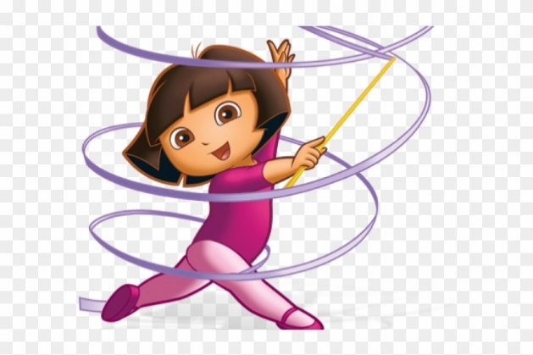

**№1**

**«ЦИРКОВАЯ ГИМНАСТКА».**

**Горошек.** Первым номером нашей программы…гимнастка Ксюша.

Ах, гимнастка - просто чудо!

Выступленье классное  
Раз увидишь, не забудешь,

До чего ж прекрасная! 

Ксюша выполняет художественную композицию под музыку «Барбарики»

**№2**

**«МУЗЫКАЛЬНАЯ ШУТКА».**

Звучит клоунская музыка. В зал вбегает  Горошек, у него во всех карманах, в носках, под рубашкой, по музыкальному инструменту. Он бегает и стучит деревянными ложками.

**Ириска.** Постой, Горошек, здесь шуметь нельзя! (отбирает ложки и уносит). Горошек дразнит Ириску, достает бубен из-за пазухи, бегает, звенит.

**Ириска.**  Я же сказала, что здесь нельзя шуметь! (отбирает бубен и уносит). Шурик  достает запасные шумовые музыкальные инструменты из карманов, носков, рукава. Дразнит  Ириску, играя еще громче.  Ириска бегает за ним, ругается, отбирает инструменты и уносит из зала.

**Ириска.** Горошек, хватит хулиганить. Лучше объяви следующий номер нашей программы.

**№3**

«**ДРЕССИРОВАННАЯ СОБАЧКА НА ШАРЕ».**

**Горошек.** А сейчас только в нашей цирковой программе потрясающее зрелище

**Ириска.** У воспитанной собаки

Нет времени для драки.

Надо ей решать примеры,

Перепрыгивать барьеры,

Приносить мячи в зубах,

Танцевать на двух ногах.

Под веселую музыку в зале на фитболе появляется «Собачка». Прыгает на фитболе по кругу, останавливается в центре «арены» и по сигналу дрессировщика кружиться на месте.

**Дрессировщик (физрук).**

Уважаемая публика!

Моя собачка умеет считать

И даже трудные задачи решать.

Дрессировщик показывает «собачке» карточки с цифрами, собачка лает.

**Собачка.**

Дорогие зрители! Есть у меня Мои маленькие друзья. Хотите с ними поиграть? Тогда в две команды надо встать.

**Проводиться эстафета.** Дети встают в две колонны. На противоположной стороне зала воспитатели держат обручи. Первые игроки с игрушечной собачкой бегут к обручу, пролезают сквозь него, возвращаются к своей команде и передают собачку следующему игроку.

**№4**

**«СИЛАЧИ».**

**Ириска.** На арену выходят силачи, лучшие в мире циркачи!

Под песню «Богатырская сила» выходят мальчики-силачи тяжелой походкой, обходят зал, встают лицом к зрителям:

Подходят к штангам, делают упражнения со штангами (после каждого вида упражнений «вытирают» пот со лба). Уходят.

**№5**

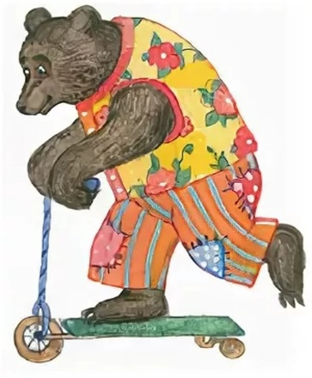 **«ДРЕССИРОВАННЫЕ МЕДВЕДИ»**

**Горошек.** К нам приехали медведи

Но не на велосипеде.

На спортивных самокатах.

Крепко держат рули в лапах.

Медведи выезжают на самокатах, кружат по залу, выполняют действия: на самокатах, пляшут.

**Медведи.** Мы медведи непростые,

Мы медведи цирковые.

Мы очень любим мед.

Тогда вам бочонки, вот!

Под музыку медведи уходят из зала

.

**Горошек.**  Ириска, смотри-ка, а медведи забыли свои самокаты.

**Ириска.** Вот, здорово! Сейчас мы устроим настоящие гонки на самокатах.

Проводится эстафета на самокатах.

Дети становятся в две команды. Каждая команда делится пополам, и выстраивается на противоположных сторонах зала. У каждой образовавшейся группы самокат. Первые участники команд по сигналу едут на самокатах к своим однокомандникам на противоположной стороне зала и передают как эстафету самокат. Тот, кому передали самокат едет в обратном направлении к следующему участнику эстафеты.. И так далее, пока все участники не прокатятся на самокате.

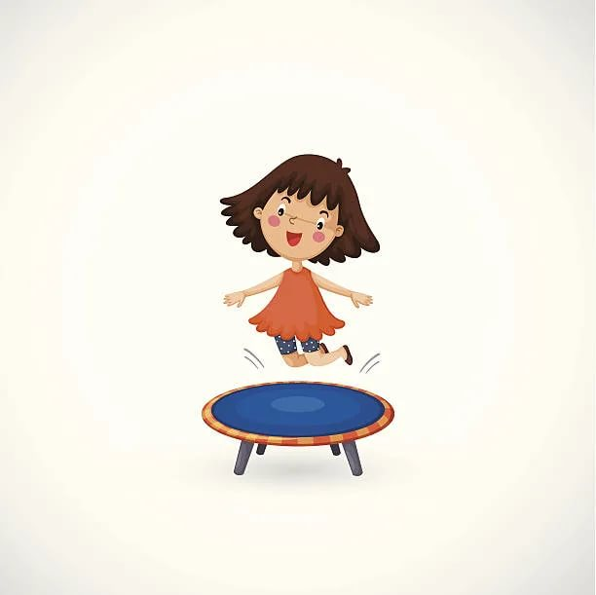

**№6**

**«ГИМНАСТКИ НА БАТУТЕ»**

**Ириска.** Жили – были прыгуны,

                    Долетали до луны.

                    Мы поставили батут,

                    Где вы прыгуны?

(из-за занавеса – «Мы тут!»)

Под веселую музыку выбегают **гимнастки – прыгуньи** с помпонами в руках и первым шагом польки, пройдя вокруг батута, выстраиваются в шеренгу позади батута.

**1 девочка** – выполняет обыкновенные прыжки на батуте, потряхивая помпонами перед собой, спрыгивает и убегает на свое место;

**2 девочка** – выполняет прыжки, поднимая и опуская через стороны руки с помпонами, спрыгивает с батута и убегает на свое место;

**3 девочка** – выполняет прыжки на батуте в кружении, спрыгивает и убегает на свое место.

Затем девочки друг за другом делают круг по залу галопом и покидают «арену».

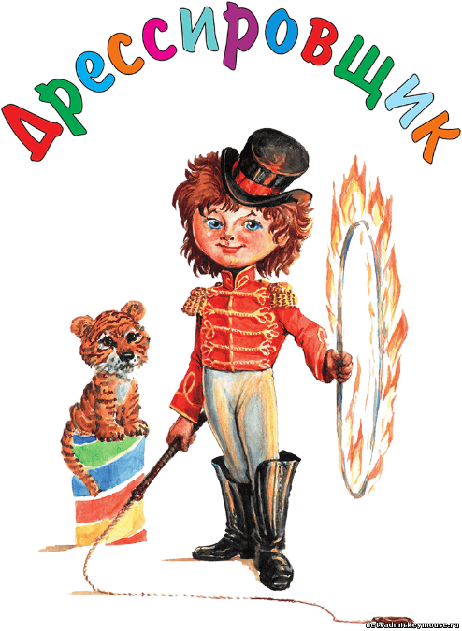

**№7**

**«ДРЕССИРОВАННЫЙ ТИГР ПОЛОСАТИК»**

**Горошек.**  Весь-превесь он полосатый,

Длиннохвостый и усатый.

Он красивей даже льва,

Хоть без гривы голова.

На арене цирка… дрессированный тигр «Полосатик»!  
  
**В зал на самокате въезжает «Тигр», проезжает по кругу, останавливается в центре «арены».**

**Дрессировщик.**

Наш тигр умеет кувыркаться,  
Зрители в восторге от него! И на тумбу ловко забираться. Прыгать в огненное кольцо.

**Тигр забирается на тумбу и прыгает в «огненное» кольцо (обруч, обтянутый краской бахромой).**

**Тигр.**  Хорошо жить в цирке тиграм.

Время есть и сну, и играм.

Мне недавно на обед

Принесли ведро котлет.

Ириска и Горошек выносят корзины, к которым прикреплены мордочки тигров.

**Ириска.** Авот у нас какие тигры есть.

**Горошек.** Давайте покормим этих прелестных тигрят.

**Проводится эстафета «Накорми тигра».**

Команды становятся в колонны на линии старта.

По сигналу физрука стоящие первыми дети бегут до обруча, в котором лежат маленькие мячи, бросают мяч в корзину, оформленную шапочкой тигра, возвращаются обратно и передают эстафету следующему участнику.

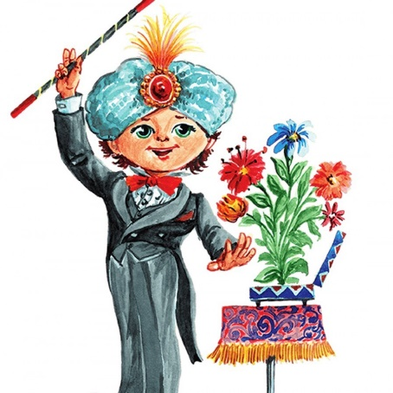**№8**

**«ФОКУСНИК»**

**Ириска.**  Следующий номер у нас необычный.

                     Я бы сказала, весьма экзотичный!

                     В нашем номере программы выступает маг-факир.

                     Выступая на манеже, удивляет он весь мир!

Звучит таинственная музыка Мориса Равеля «Болеро». Появляется маг, обходит «манеж».

**Фокусник.**   Я маг, волшебник, чародей!

            Удивляю всех людей.

Вот перед вами в баночках вода,

Сейчас изменится она.

Я заклинание произнесу

И цвет водицы изменю.

**Фокусник** поочередно накрывает каждую баночку платком, трясет ее и произносит заклинание:

Фокус- покус тру-ля-ля стала красная вода.

Фокус- покус тру-ля-ля стала желтая вода.

Фокус- покус тру-ля-ля вот зеленая вода.

**Горошек**. Вам понравилось Фокусника выступление?

К сожалению, оно было последнее…

**Фокусник.**  Расстраиваться подождите,

Расходиться не спешите.

Ведь специально я для вас,

Лучший фокус свой припас.

Фокусник берет коробку с двойным дном. С одной стороны коробка – пустая, с другой- находятся конфеты.

**Фокусник.**  Кручу, верчу, чудо наколдовать хочу.

(Открывает коробку, а там – пусто).

**Фокусник.** Уважаемая публика, не переживайте, А лучше терпеливо ожидайте.

(Фокусник снова повторяет колдовство, открывает коробку, а там – конфеты. Все персонажи раздают детям конфеты).

**Горошек.**  Вот и подошёл к концу наш праздник смеха и шуток!

**Ириска.** Улыбайтесь веселее, улыбайтесь чаще...

Тогда будут счастливы и здоровы все дети наши!

**Горошек.** Пусть смех и улыбки не знают границ...

Пусть будет светлее от радостных лиц!

**Вместе.** А если рядом друзья,

То весело нам будет всегда!

